|  |
| --- |
| **BỘ GIÁO DỤC VÀ ĐÀO TẠO**  NGUYỄN HOÀNG ANH – NGUYỄN VIỆT ANH <XÂY DỰNG WEBSITE RAO VẶT> 2016  **TRƯỜNG ĐẠI HỌC SƯ PHẠM KỸ THUẬT HƯNG YÊN**  **NGUYỄN HOÀNG ANH**  **NGUYỄN VIỆT ANH**  **XÂY DỰNG WEBSITE RAO VẶT**  **ĐỒ ÁN 4**  **HƯNG YÊN - 2016** |

|  |
| --- |
| **BỘ GIÁO DỤC VÀ ĐÀO TẠO**  **TRƯỜNG ĐẠI HỌC SƯ PHẠM KỸ THUẬT HƯNG YÊN**  **NGUYỄN HOÀNG ANH**  **NGUYỄN VIỆT ANH**  **XÂY DỰNG WEBSITE RAO VẶT**  NGÀNH: CÔNG NGHỆ THÔNG TIN  CHUYÊN NGÀNH: KỸ THUẬT PHẦN MỀM  **ĐỒ ÁN 4**  **NGƯỜI HƯỚNG DẪN**  **NGUYỄN HỮU ĐÔNG**  **HƯNG YÊN - 2016** |

MỤC LỤC

DANH SÁCH HÌNH VẼ 4

DANH SÁCH BẢNG BIỂU 6

DANH SÁCH TỪ VIẾT TẮT 8

CHƯƠNG 1: TỔNG QUAN VỀ ĐỀ TÀI 9

1.1 Lý do chọn đề tài 9

1.2 Mục tiêu của đề tài 9

1.3 Giới hạn và phạm vi của đề tài 9

1.4 Nội dung thực hiện 10

1.5 Phương pháp tiếp cận 10

CHƯƠNG 2: CƠ SỞ LÝ THUYẾT 11

2.1 Tổng quan về ASP.NET mô hình MVC và Razor 11

2.1.1 ASP.NET là gì? 11

2.1.2 Mô hình MVC trong ASP.NET 11

2.1.3 Razor là gi? 12

2.1.4 Lợi ích của ứng dụng web dựa trên mô hình MVC 13

2.2 Tổng quan về CSDL SQL Server 13

2.2.1 Hệ quản trị CSDL là gì? 13

2.2.2 Mô hình CSDL 14

2.2.3 Ngôn ngữ CSDL và giao diện 14

CHƯƠNG 3: NỘI DUNG THỰC HIỆN 15

3.1 Khảo sát hệ thống 15

3.2 Xác định yêu cầu của hệ thống 15

3.2.1 Yêu cầu lưu trữ 15

3.2.2 Yêu cầu chức năng 15

3.2.3 Yêu cầu phi chức năng 16

3.3 Biểu đồ Use Case 17

3.3.1 Danh sách các Actor và Usecase của hệ thống 17

3.3.2 Sơ đồ Use case tổng quát 20

3.3.3 Biểu đồ Use-case cho chức năng quản lý sản phẩm 21

3.3.4 Biểu đồ Use-case cho chức năng quản lý Menu 22

3.3.5 Biểu đồ Use-case cho chức năng đăng nhập 23

3.3.6 Biểu đồ Use-case cho chức năng quản lý loại sản phẩm 24

3.3.7 Biểu đồ Use-case cho chức năng quản lý thành viên 24

3.3.8 Biểu đồ Use-case cho chức năng quản lý thống kê 25

3.3.9 Biểu đồ Use-case chức năng tìm kiếm 26

3.4 Biểu đồ tuần tự 27

3.4.1 Biểu đồ tuần tự cho chức năng đăng nhập 27

3.4.2 Biểu đồ tuần tự cho chức năng thêm sản phẩm 28

3.4.3 Biểu đồ tuần tự cho chức năng sửa thông tín sản phẩm 29

3.4.4 Biểu đồ tuần tự cho chức năng quản lý thông tin loại sản phẩm 29

3.4.5 Biểu đồ tuần tự cho chức năng tìm kiếm sản phẩm 30

3.4.6 Biểu đồ tuần tự cho chức năng xóa loại sản phẩm 30

3.5 Biểu đồ lớp 31

3.6 Mô hình dữ liệu quan hệ 39

3.7 Giao diện 39

3.7.1 Giao diện đăng nhập 39

3.7.2 Giao diện trang chủ 40

3.7.3 Giao diên chi tiết sản phẩm 41

3.7.4 Giao diện trang bài đăng của khác hàng 41

3.7.5 Giao diện trang đăng bài 42

3.7.6 Giao diện trang tìm kiếm 43

3.7.7 Giao diện trang Admin 43

3.7.8 Giao diện trang quản lý thành viên 44

3.7.9 Giao diện trang quản lý bài đăng 44

3.7.10 Giao diện trang duyệt bài 45

3.7.11 Giao diện trang lư trữ bài đăng 45

3.7.12 Giao diện trang quản lý nhóm sản phẩm 46

3.7.13 Giao diện trang quản lý vùng miền 46

CHƯƠNG 4: KẾT LUẬN 47

4.1 Kết quả đạt được của đề tài 47

4.2 Hạn chế của đề tài 47

4.3 Hướng phát triển của đề tài 47

TÀI LIỆU THAM KHẢO 48

PHỤ LỤC 49

DANH SÁCH HÌNH VẼ

Hình 3.1: Biểu đồ Use case mức tổng quát 22

Hình 3.2: Use-Case quản lý sản phẩm 23

Hình 3.3: Use-Case quản lý menu 24

Hình 3.4: Use-Case đăng nhập 25

Hình 3.5: Use-Case quản lý loại sản phẩm 25

Hình 3.6: Use-Case quản lý thành viên 26

Hình 3.7: Use-Case quản lý thống kê 27

Hình 3.8: Use-Case cho chức năng tìm kiếm 28

Hình 3.9: Biểu đồ tuần tự cho chức năng đăng nhập 28

Hình 3.10: Biểu đồ tuần tự cho chức năng thêm sản phẩm 29

Hình 3.11: Biểu đồ tuần tự cho chức năng sửa thông tin sản phẩm 30

Hình 3.12: Biểu đồ tuần tự chức năng quản lý loại sản phẩm 30

Hình 3.13: Biểu đồ tuần tự cho chức năng tìm kiếm sản phẩm 31

Hình 3.14: Biểu đồ tuần tự cho chức năng xóa loại sản phẩm 31

Hình 3.15: Mô hình dữ liệu quan hệ 40

Hình 3.16: Giao diện trang đăng nhập 40

Hình 3.17: Giao diện trang chủ 41

Hình 3.18: Giao diện trang chi tiết sản phẩm 42

Hình 3.19: Giao diện trang sản phẩm của khách hàng 42

Hình 3.20: Giao diện trang đăng bài 43

Hình 3.21: Giao diện trang tìm kiếm 44

Hình 3.22: Giao diện trang Admin 44

Hình 3.23: Giao diện trang quản lý thành viên 45

Hình 3.24: Giao diện trang quản lý bài đăng 46

Hình 3.25: Giao diện trang duyệt bài 46

Hình 3.26: Giao diện trang lưu trữ bài đăng 47

Hình 3.27: Giao diện trang quản lý nhóm sản phẩm 47

Hình 3.28: Giao diện trang quản lý vùng miền 48

DANH SÁCH BẢNG BIỂU

Bảng 3.1: Yêu cầu chức năng 15

Bảng 3.2: Yêu cầu phi chức năng 16

Bảng 3.3: Danh sách actor 17

Bảng 3.4: Danh sách các use case của hệ thống 19

Bảng 3.5: Danh sách các lớp 31

Bảng 3.6: Bảng sản phẩm 32

Bảng 3.7: Danh sách các phương thức lớp sản phẩm 32

Bảng 3.8: Bảng loại sản phẩm 33

Bảng 3.9: Danh sách phương thức lớp loại sản phẩm 33

Bảng 3.10: Bảng vùng miền 34

Bảng 3.11: Danh sách phương thức lớp vùng miền 34

Bảng 3.12: Bảng khách hàng 34

Bảng 3.13: Danh sách các phương thức lớp khách hàng 35

Bảng 3.14: Bảng thành viên 36

Bảng 3.15: Danh sách các phương thức lớp thành viên 36

Bảng 3.16: Bảng liên hệ 37

Bảng 3.17: Danh sách các phương thức lớp liên hệ 38

Bảng 3.18: Bảng quảng cáo 38

DANH SÁCH TỪ VIẾT TẮT

|  |  |  |
| --- | --- | --- |
| Từ viết tắt | Từ đầy đủ | Giải thích |
| CMS | Content Management System | Hệ quản trị nội dung |
| ASP.NET | Active Server Pages .NET | ASP.NET là công cụ phát triển web nhanh và dễ ràng nhất hiện nay. |
| CSDL | Cơ sở dữ liệu |  |
| DLL | Data definition language |  |
| CLR | Common Language Runtime. |  |
| XML | eXtensible Markup Language |  |
| MVC | Model View Controller | Mô hình thiết kế website được lựa chọn nhiều nhất hiện nay |
|  |  |  |
|  |  |  |

# TỔNG QUAN VỀ ĐỀ TÀI

* 1. Lý do chọn đề tài

Trong những năm gần đây, ngành công nghệ thông tin không chỉ ở trên thế giới mà cả ở Việt Nam có những bước phát triển nhanh chóng và có nhiều bước tiến nhảy vọt. Đây là một ngành không thể thiếu được trong cuộc sống tương lai. Sự phát triển như vũ bão của CNTT đã đem lại những kết quả khả quan đáng kể.

Việc xây dựng các trang web để phục vụ cho các yêu cầu riêng của các tổ chức, cửa hàng thậm trí các cá nhân, ngày nay không lấy gì làm xa lạ.

Ngày nay hệ thống buôn bán qua mạng trên nền tảng website rất phát triển, giúp công việc trao đổi hàng hóa được tiến hành một cách tiện lợi và nhanh chóng, ít tốn kém. Do vậy hệ thống Website Rao Vặt ra đời nhằm đáp ứng mọi nhu cầu mua bán, trao đổi các sản phẩm, và cả dịch vụ cho những tổ chức, công ty và cá nhân có nhu cầu.

Do đó chúng em quyết định lựa chọn đề tài “Xây dựng Website Rao Vặt” nhằm đáp ứng các yêu cầu phong phú của người dùng, giúp người dùng có thể trao đổi, mua-bán các sản phẩm một cách đơn giản nhanh chóng nhát.

* 1. Mục tiêu của đề tài

- Xây dựng website bằng ngôn ngữ ASP.NET, mô hình MVC và ngôn ngữ Razor.

- Hỗ trợ hiệu quả việc đánh giá, xử lý phản hồi.

- Hỗ trợ việc quản lý các sản phầm, nhân viên, khách hàng.

- Giao diện thân thiện dễ sử dụng với người dùng.

- Sao lưu và phục hồi CSDL.

* 1. Giới hạn và phạm vi của đề tài

Đề tài xây dựng dựng một Website Rao Vặt sử dụng các công nghệ mới trong lập trình như ASP.NET, mô hình MVC (cụ thể là MVC4), Razor, SQL Server 2014 và Công cụ lập trình Visual Studio 2013.

Hệ thống Website Rao Vặt được triển khai trên các thiết bị có khả năng truy cập internet.

* 1. Nội dung thực hiện

Hiện một số giải pháp thiết kế web trên nền tảng công nghệ .NET nhưng còn có những mặt hạn chế nhất định như: thiết kế cồng kềnh và phức tạp, khó khăn trong việc phát triển và bảo trì, đòi hỏi người dùng phải có nhiều kỹ năng về lập trình, thực thi còn chậm. Để tránh sự lặp lại trong công việc thiết kế, tiết kiệm thời gian và giảm chi phí cho đơn vị phát triển phần mềm, người dùng cần cung cấp đầy đủ yêu cầu chức năng để xây dựng Website Rao Vặt

Nội dung thực hiện/nghiên cứu cụ thể như sau:

* Nghiên cứu các Web Framework trên các nền tảng công nghệ khác như Java, PHP.
* Phân tích yêu cầu và đề xuất giải pháp Web Framework trên công nghệ .NET.
* Thiết kế đặc tả hệ thống.
* Xây dựng Cơ sở dữ liệu.
* Lập trình cho các Module của hệ thống
* Kiểm thử hệ thống.
* Triển khai thực nghiệm hệ thống trên mạng Internet.
  1. Phương pháp tiếp cận

Cách tiếp cận: Nghiên cứu các website bán hàng trên các nền tảng công nghệ khác nhau như PHP, .NET

Sử dụng các phương pháp nghiên cứu:

* + Phương pháp đọc tài liệu;
  + Phương pháp phân tích mẫu;
  + Phương pháp thực nghiệm.

# CƠ SỞ LÝ THUYẾT

* 1. Tổng quan về ASP.NET mô hình MVC và Razor
     1. ASP.NET là gì?

Web ASP.NET tên đầy đủ là Active Server Pages .NET (.NET ở đây là .NET framework). Nói đơn giản thì ASP.NET là một công nghệ có tính cách mạng dùng để phát triển các ứng dụng về mạng hiện nay cũng như trong tương lai. ASP.NET là một phương pháp tổ chức hay khung tổ chức (framework) để thiết lập các ứng dụng hết sức mạnh cho mạng dựa trên CLR (Common Language Runtime).ASP.NET là kỹ thuật lập trình và phát triển ứng dụng web ở phía Server (Server-side) dựa trên nền tảng của Microsoft .Net Framework. Hiện nay ASP.NETlà công cụ phát triển web nhanh và dễ ràng nhất hiện nay. ASP.NET hỗ trợ rất nhiều ngôn ngữ lập trình riêng biệt tích hợp trên nền tảng Microsoft .Net Framework.

* + 1. Mô hình MVC trong ASP.NET

ASP.NET MVC là công nghệ sau ASP.NET Web Form cho phép ta phát triển ứng web gồm ba thành phần chính: model, view và controller. Với ưu điểm nổi bật là nhẹ hơn (lighweigt), dễ kiểm thử giao diện và thừa hưởng các tính năng có sẵn của ASP.NET đã khiến cho công nghệ này ngày càng phát triển (hiện nay đã đến phiên bản MVC 5.2). Về bản chất thì đây là phần mở rộng của namespace System.Web được đặt trong namespace System.Web.Mvc.

MVC là viết tắt của 3 từ M - Model, V - View, C - Controller. [**Mô hình MVC**](http://lifeandline.com/search/mo-hinh-mvc) là một kiến trúc phần mềm hay mô hình thiết kế phần mềm giúp chúng ta tách ứng dụng của chúng ta thành những phần độc lập có những nhiệm vụ riêng biệt.

* Model: Model là thành phần chứa các phương thức xử lý logic, kết nối và truy xuất database, mô tả dữ liệu...
* View: View là thành phần hiển thị thông tin, tương tác với người dùng.
* Controller: Controller là thành phần điều hướng, là chất kết dính giữa model và view, có nhiệm vụ nhận những request từ người dùng, tương tác với model để lấy thông tin và gửi cho view để hiển thị lại cho người dùng.
  + 1. Razor là gi?

Razor View Engine là 1 ngôn ngữ ngắn gọn, rỏ ràng và hữu ích, mà nó cho phép bạn tạo ra các giao diện cho ứng dụng ASP.NET MVC trong khi vẫn giữ được sự phân chia rỏ ràng, khả năng có thể kiểm tra, và sự phát triển dựa trên pattern. Các lập trình viên ASP.NET MVC đang tìm kiếm cho mình 1 ngôn ngữ có cú pháp rỏ ràng, ngắn gọn, và bây giờ nó đã được xây dựng sẳn (dĩ nhiên là có rất nhiều các View Engine của hãng thứ 3 khác) với ngôn ngữ quen thuộc là C#.

**Sự khác nhau giưã ASPX và RAZOR**

**- RAZOR: là công cụ mới được giới thiệu trong ASP.NET MVC3. Đây được xem là một công cụ khá tiên tiến và là lựa chọn mới cho những ai đang phát triển ứng dụng ASP.NET nói chung và chọn ASP.NET MVC nói riêng. RAZOR hỗ trợ** System.Web.Mvc, **sử dụng Partail Page để dùng đi dùng lại cho dự án ASP.NET MVC. RAZOR View Engine có phần mở rộng (extension) Layout Page, View Page là (.cshtml) cho C# và (.vbhtml) cho VB.NET**

**-** ASPX: là công cụ mặc định trong ASP.NET MVC, ra đời vào thời gian của MVC 1.0. ASPX hỗ trợ System.Web.Mvc.WebFormViewEngine, sử dụng Master Page làm trang chính và View Page (Aspx), View Content Page (Aspx) làm trang con và ASPX sử dụng View UserControl để dùng đi dùng lại cho dự án ASP.NET MVC. ASPX View Engine có phần mở rộng (extension) View Page, View Content Page là (.aspx) cho C#, VB.NET; (.ascx) cho View UserControl, (.master) cho Mater Pages.

# 2.1.4 ****Lợi ích của ứng dụng web dựa trên mô hình MVC****

*Nền tảng ASP.NET MVC mang lại những lợi ích sau:*

-    Thích hợp cho các ứng dụng lớn có tích chất phức tạp bằng cách chia ứng dụng thành ba thành phần [**model, view, controller**](http://lifeandline.com/search/model-view-controller)  
-    Loại bỏ view state hoặc server-based form. Điều này tốt cho sẻ khiến lập trình viên tốn nhiều thời gian hơn nhưng sẻ quản lý tốt ứng dụng của mình.  
-    Nó sử dụng mẫu Front Controller, mẫu này giúp quản lý các requests (yêu cầu) chỉ thông qua một Controller do đó việc định tuyến sẻ dể.  
-    Hổ trợ tốt cho việc test từng phần.  
-    Nó hỗ trợ tốt cho các ứng dụng có nhiều lập trình viên và thiết kế mà vẫn quản lý được tính năng của ứng dụng

 Thừa hưởng tính minh bạch và cấu trúc rõ ràng của mô hình MVC  
-    MVC là một nền tảng khả mở rộng (extensible) & khả nhúng (pluggable). Các thành phần của ASP.NET MVC được thiết kể để chúng có thể được thay thế một cách dễ dàng hoặc dễ dàng tùy chỉnh.    
-    ASP.NET MVC có cấu trúc URL tốt cho phép bạn xây dựng những ứng dụng có các địa chỉ URL súc tích và dễ tìm kiếm. Các địa chỉ URL không cần phải có phần mở rộng của tên tập tin.  
-    Hỗ trợ sử dụng các thẻ của các trang ASP.NET(.aspx) Usercontrol (.ascx) và trang master page (.marter).   
-    Hỗ trợ khá đầy đủ các tính năng của ASP.NET như data caching, [**seession**](http://lifeandline.com/search/session) và profile…  
-    ASP.NET MVC 3  bổ sung một view engine mới là Razor View Engine cho phép thiết lập các view nhanh chóng, dễ dàng.  
-    ASP.NET MVC 4 hỗ trợ tốt hơn cho các thiết bị di động bổ sung ASP.NET Web API.  
-    ASP.NET MVC 5 hỗ trợ chứng thực qua các API khác(facebook,google+..), Bootstrap được thêm vào hổ trợ phần thiết kế giao diện.

* 1. Tổng quan về CSDL SQL Server
     1. Hệ quản trị CSDL là gì?

Một hệ quản trị CSDL là một tập hợp trương trình giúp cho người sử dụng tạo ra, duy trì và khai thác một CSDL. Nó là một hệ thống phần mềm phổ dụng, làm dễ quá trình định nghĩa, xây dựng và khai thác CSDL cho các ứng dụng khác nhau. Định nghĩa một CSDL bao gồm việc đặc tả các kiểu dữ liệu, các cấu trúc và các ràng buộc cho các dữ liệu sẽ được lưu trữ trong cơ sở. Xây dựng một CSDL là quá trình lưu trữ các dữ liệu trên phương diện lưu trữ được hệ quản trị CSDL kiểm soát. Thao tác một CSDL bao gồm các chức năng như truy vấn CSDL để lấy ra các dữ liệu cụ thể, cập nhật CSDL để phản ánh cac thay đổi trong thế giới nhỏ và tạo ra các báo cáo từ các dữ liệu..

* + 1. Mô hình CSDL

Một mô hình CSDL là một tập hợp các khái niệm dùng để biểu diễn các cấu trúc của CSDL. Cấu trúc của một CSDL là các kiểu dữ liệu, các mối lien kết và các ràng buộc phải tuân theo trên các dữ liệu. Nhiều mô hình còn có thêm một tập hợp các phép toán cơ bản để đặc tả các thao tác trên CSDL.

* + 1. Ngôn ngữ CSDL và giao diện

Các ngôn ngữ hệ quản trị CSDL

Ngôn ngữ định nghĩa dữ liệu (data definition language -DLL): được dùng để định nghĩa các lược đồ. Hệ quản trị CSDL có một chương trình dịch ngôn ngữ DLL, nhiệm vụ của nó là sử lý các câu lệnh DLL để xác định mô tả cấu trúc lược đồ và lưu trữ mô tả lược đồ vào từ điển của hệ quản trị CSDL.

Ngôn ngữ thao tác CSDL được dùng để thao tác CSDL. Các thao tác chính gồm có lấy ra, chèn vào, loại bỏ và sửa đổi các dữ liệu. Các loại giao diện hệ quản trị CSDL

Giao diện dựa trên bảng chọn.

Giao diện dựa trên biểu mẫu.

Giao diên đồ họa.

Giao diện cho người quản trị hệ thống.

# NỘI DUNG THỰC HIỆN

* 1. Khảo sát hệ thống

**Thông tin tham chiếu từ các Website rao vặt như Chotot.vn…**

Thông tin liên hệ: Website Chotot.vn

Thông tin dự án:

Tên dự án: Xây dựng website Rao Vặt

Phiên bản 1.0.

Website Rao Vặt sử dụng hệ quản trị cơ sở dữ liệu SQL Server 2014, mã nguồn asp.net, razor.

Thành viên tham gia dự án: Nguyễn Hoàng Anh, Nguyễn Việt Anh.

**Cơ sở hạ tầng của đơn vị khảo sát**

Hệ thống mạng máy tính tốc độ cao.

Hệ điều hành hiện sử dụng Winxp, tốc độ của máy sẽ nhanh hơn nếu sử dụng chương trình.

* 1. Xác định yêu cầu của hệ thống
     1. Yêu cầu lưu trữ

Thông tin sản phẩm: lưu thông tin bài đăng, chuyên mục, nhóm sản phẩm

Thông tin nhân viên: lưu thông tin nhân viên.

Thông tin khách hàng: lưu thông tin khách hàng

* + 1. Yêu cầu chức năng

*Bảng 3.1: yêu cầu chức năng*

|  |  |  |
| --- | --- | --- |
| Mục | Tên yêu cầu | Mô tả yêu cầu |
| 1 | Quản lý tài khoản. | Thực hiện chức năng đăng nhập để đi đến trang đăng nhập |
| 2 | Quản lý bài viết | Thực hiên các công việc: thêm, sửa, xóa. Cập nhập và lưu trữ danh sách các bài đăng. |
| 3 | Quản lý nhân viên | Thực hiên các công việc: thêm, sửa, xóa. Cập nhập và lưu trữ danh sách nhân viên. |
| 4 | Quản lý nhóm sản phẩm | Thực hiên các công việc: thêm, sửa, xóa. Cập nhập và lưu trữ danh sách nhóm sản phẩm. |
| 5 | Quản lý vùng miền | Thực hiên các công việc: thêm, sửa, xóa. Cập nhập và lưu trữ danh sách vùng miền. |
| 6 | Quản lý khách hàng | Thực hiên các công việc: thêm, sửa, xóa. Cập nhập và lưu trữ danh sách khách hàng. |
| 7 | Quản lý chuyên mục | Thực hiên các công việc: thêm, sửa, xóa. Cập nhập và lưu trữ danh sách chuyên mục |
| 8 | Quản lý bài viết của khác hàng | Thực hiên các công việc: thêm, sửa, xóa. Cập nhập và lưu trữ danh sách bài viết của khách hàng. |

* + 1. Yêu cầu phi chức năng

Bảng 3.2: yêu cầu phi chức năng

|  |  |  |
| --- | --- | --- |
| Mục | Tên yêu cầu | Mô tả yêu cầu |
| 1 | Yêu cầu về hiệu năng | Website có hiệu năng cao, yêu cầu bảo mật tốt. an toàn cho người sử dụng, tránh mất dữ liệu cho hệ thống |
| 2 | Yêu cầu logic với cơ sở dữ liệu | Cơ sở dũ liệu mang tính logic nhất quán. Cơ sở dữ liệu thiết kế chuẩn, khoa học |
| 3 | Các ràng buộc thiết kế | Website sở hữu tính thuần việt, đúng chính tả, không gây nhầm lẫn cho người dùng. |
| 4 | Yêu cầu tính khả dụng | Website dễ sử dụng, giao diện nhất quán, dễ dàng thao tác, vận hàng tốt. |
| 5 | Yêu cầu bảo trì | Chi phí bảo trì thấp. |

* 1. Biểu đồ Use Case
     1. Danh sách các Actor và Usecase của hệ thống

Bảng .3: danh sách actor

|  |  |  |
| --- | --- | --- |
| Stt | Actor | Giải thích |
| 1 | Admin | Người quản trị là tác nhân giữ vai trò chính của website.   * Tác nhân người quản trị có thể thực hiện được tất cả các chức năng của website như: Thống kê đánh giá, so sánh thống kê đánh giá của sản phẩm. * Tác nhân người quản trị có quền thêm, sửa, xóa, cập nhập thông tin mới |
| 2 | Thành viên | Người quản lý là tác nhân giữ vai trò chính của website.   * Tác nhân người quản lý có thể thực hiện được tất cả các chức năng của website như: Quản lý sản phẩm, hóa đơn, thống kê đánh giá quản lý người dùng... * Tác nhân người quản lý có quền thêm, sửa, xóa, cập nhật thông tin mới. |
| 3 | Khách hàng | * Người dùng là tác nhân giữ vai trò phụ của website. * Tác nhân người dùng có thể đăng nhập hệ thống và gửi đánh giá của mình cho hệ thồng |

Mô tả yêu cầu đối với các Actor

- Admin:

Đăng nhập vào Website.

Phân quyền người dùng

Sao lưu và phục hồi CSDL

- Thành Viên:

Đăng nhập vào Website.

Quản lý sản phẩm

Quản lý loại sản phẩm

Quản lý hóa đơn, tin tức

Quản lý người dùng.

- Khách Hàng:

Xem sản phẩm của Website.

Gửi đánh giá bình chọn cho hệ thống

- Danh sách Use case chính của hệ thống.

Bảng 3.4: danh sách các use case của hệ thống

|  |  |  |  |
| --- | --- | --- | --- |
| STT | Tên Actor | Actor liên quan | Ghi chú |
| 1 | Đăng nhập | Admin, thành viên, khách hàng. | Có quyền truy cập vào hệ thống |
| 2 | Quản lý sản phẩm | Admin, thành viên | Có được quyền thêm, sửa, xóa sản phẩm. |
| 3 | Quản lý loại sản phẩm | Admin, thành viên | Có được quyền thêm, sửa, xóa loại sản phẩm. |
| 4 | Quản lý quảng cáo | Admin | Có được quyền thêm, sửa, xóa quảng cáo. |
| 5 | Quản lý thành viên | Admin, thành viên | Có được quyền thêm, sửa, xóa thành viên. |
| 6 | Quản lý tìm kiếm | Admin, thành viên, khách hàng. | Có được quyền tìm kiếm các sản phẩm. |
| 7 | Quản lý thống kê | Admin, thành viên | Có được quyền thống kê. |
| 8 | Quản lý hỏi đáp. | Admin, thành viên, khách hàng. | Có được quyền gửi và trả lời các hỏi đáp. |
| 9 | Quản lý đăng kí | Khách hàng | Có được quyền thêm, sửa, sửa thông tin đăng kí. |

* + 1. Sơ đồ Use case tổng quát

Use case mức tổng quát

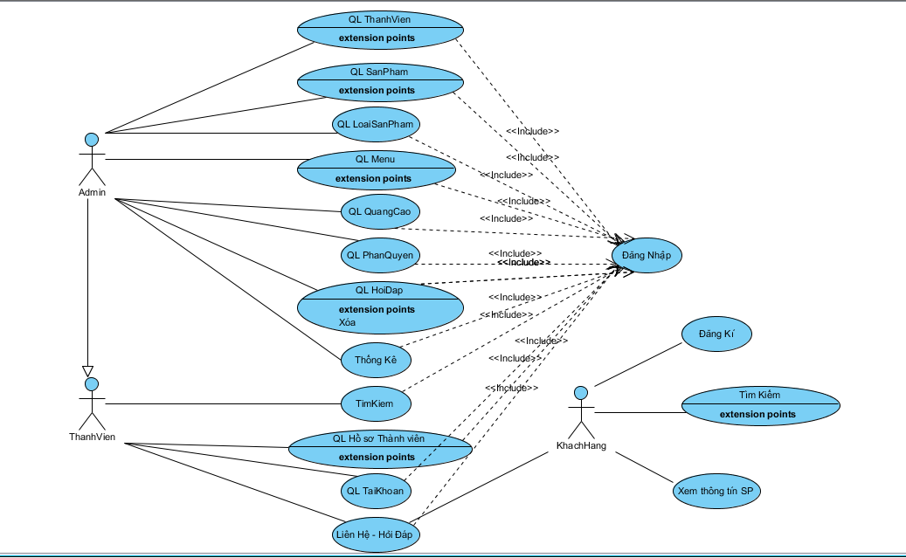

Hình 3.1: Biểu đồ Use case mức tổng quát

* + 1. Biểu đồ Use-case cho chức năng quản lý sản phẩm

Mục đích: Giúp cho admin quản lý thông tin sản phẩm với các nghiệp vụ chính để cập nhật thông tin sản phẩm: thêm thông tin, sửa thông tin, xóa thông tin và tìm kiếm thông tin sản phẩm.

Tác nhân liên quan: Người quản trị hệ thống (admin) và hệ thống (system)

Điều kiện trước: Người quản trị phải đăng nhập vào hệ thống

Điều kiện sau: Nếu như thành công thì hệ thống sẽ thông báo là bạn đã cập nhật thành công. Còn nếu như thất bại thì hệ thống sẽ thông báo là bạn cập nhật không thành công

Biểu đồ Use-Case

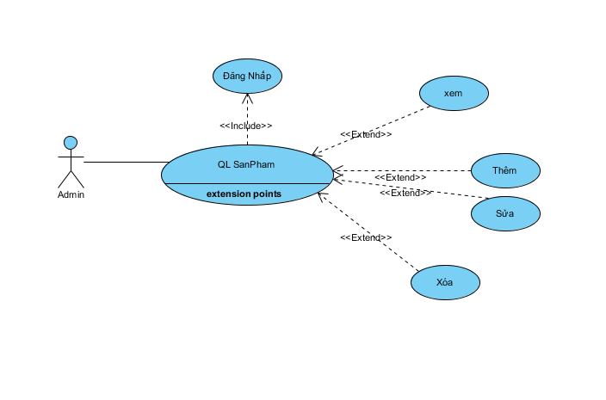

Hình 3.2: Use-Case quản lý sản phẩm

* + 1. Biểu đồ Use-case cho chức năng quản lý Menu

Mục đích: Giúp cho admin quản lý menu với các nghiệp vụ chính để cập nhật tin tức: thêm thông tin, sửa thông tin, xóa menu.

Tác nhân liên quan: Người quản trị hệ thống (admin) và hệ thống (system)

Điều kiện trước: Người quản trị phải đăng nhập vào hệ thống

Điều kiện sau: Nếu như thành công thì hệ thống sẽ thông báo là bạn đã cập nhật thành công. Còn nếu như thất bại thì hệ thống sẽ thông báo là bạn cập nhật không thành công.

Biểu đồ Use-Case

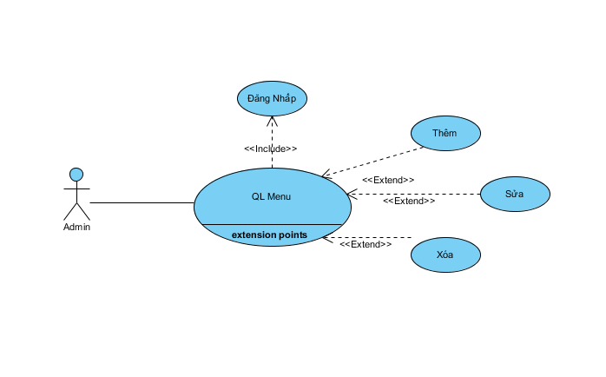

Hình 3.3: Use-Case quản lý menu

* + 1. Biểu đồ Use-case cho chức năng đăng nhập

Mục đích: Giúp cho admin quản lý việc đăng nhập hệ thống.

Tác nhân liên quan: Người quản trị hệ thống (admin) và hệ thống (system)

Điều kiện trước: Người quản trị phải đăng nhập vào hệ thống trước.

Điều kiện sau: Nếu như thành công thì hệ thống sẽ thông báo là bạn đã cập nhật thành công. Còn nếu như thất bại thì hệ thống sẽ thông báo là bạn cập nhật không thành công.

Biểu đồ Use-Case

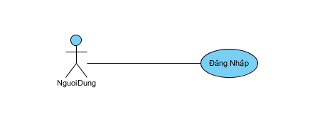

Hình 3.4: Use-Case đăng nhập

* + 1. Biểu đồ Use-case cho chức năng quản lý loại sản phẩm

Mục đích: Giúp cho admin quản lý loại sản phẩm với các nghiệp vụ chính để cập nhật thông tin loại: thêm thông tin chi tiết, sửa thông tin, xóa thông tin và tìm kiếm chi tiết.

Tác nhân liên quan: Người quản trị hệ thống (admin) và hệ thống (system)

Điều kiện trước: Người quản trị phải đăng nhập vào hệ thống trước.

Điều kiện sau: Nếu như thành công thì hệ thống sẽ thông báo là bạn đã cập nhật thành công.Còn nếu như thất bại thì hệ thống sẽ thông báo là bạn cập nhật không thành công.

Biểu đồ Use-Case

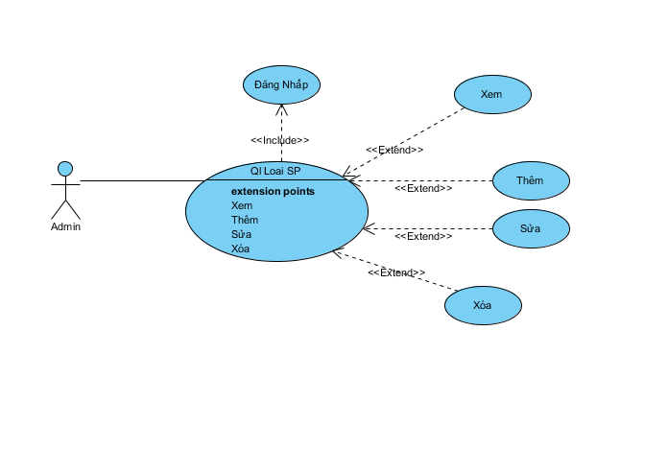

Hình 3.5: Use-Case quản lý loại sản phẩm

* + 1. Biểu đồ Use-case cho chức năng quản lý thành viên

Mục đích: Giúp cho admin quản lý thành viên với các nghiệp vụ chính để cập nhật thông tin chi tiết hóa đơn nhập: thêm thông tin, sửa thông tin, xóa thông tin và tìm kiếm thành viên trong hệ thống.

Tác nhân liên quan: Người quản trị hệ thống (admin) và hệ thống (system)

Điều kiện trước: Người quản trị phải đăng nhập vào hệ thống trước.

Điều kiện sau: Nếu như thành công thì hệ thống sẽ thông báo là bạn đã cập nhật thành công. Còn nếu như thất bại thì hệ thống sẽ thông báo là bạn cập nhật không thành công.

Biểu đồ Use-Case.

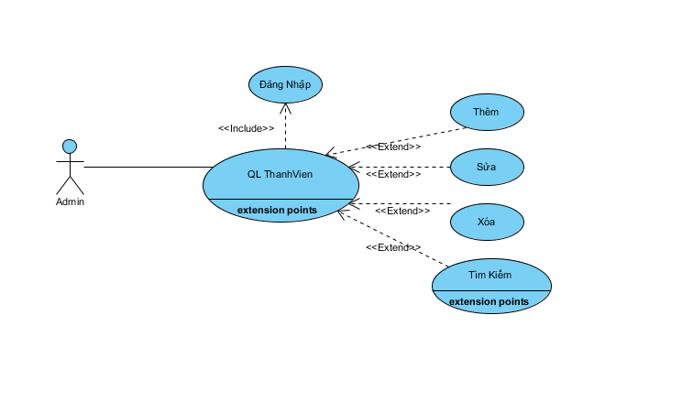

Hình 3.6: Use-Case quản lý thành viên

* + 1. Biểu đồ Use-case cho chức năng quản lý thống kê

Mục đích: Giúp cho admin quản lý việc thống kê các thông số đạt được của hệ thống website

Tác nhân liên quan: Người quản trị hệ thống (admin) và hệ thống (system)

Điều kiện trước: Người quản trị phải đăng nhập vào hệ thống.

Điều kiện sau: Nếu như thành công thì hệ thống sẽ thông báo là bạn đã cập nhật thành công. Còn nếu như thất bại thì hệ thống sẽ thông báo là bạn cập nhật không thành công.

Biểu đồ Use-case

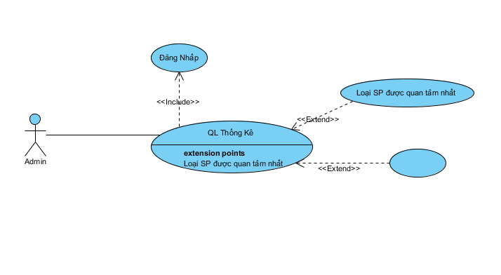

Hình 3.7: Use-Case quản lý thống kê

* + 1. Biểu đồ Use-case chức năng tìm kiếm

Mục đích: Giúp cho admin, thành viên hay khách hàng có thể tìm kiếm sản phẩm một cách dễ dàng.

Tác nhân liên quan: Người quản trị hệ thống (admin) và hệ thống (system)

Điều kiện trước: Người quản trị phải đăng nhập vào hệ thống

Điều kiện sau: Nếu như thành công thì hệ thống sẽ thông báo là số sản phẩm tìm được là. Còn nếu như thất bại thì hệ thống sẽ thông báo là không tìm thấy sản phẩm nào.

Biểu đồ use-case

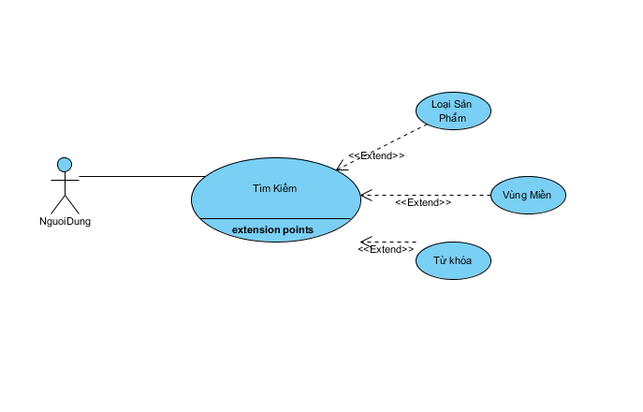

Hình 3.8: Use-Case cho chức năng tìm kiếm

* 1. Biểu đồ tuần tự
     1. Biểu đồ tuần tự cho chức năng đăng nhập

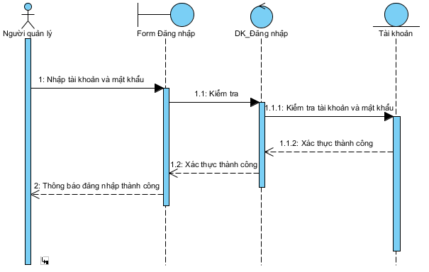

Hình 3.9: Biểu đồ tuần tự cho chức năng đăng nhập

Khi người dùng đăng nhập vào Website thì vào trang đăng nhập.

Nhập TenDangNhap và MatKhau, Click vào nút đăng nhập thì hệ thống kiểm tra TenDangNhap và MatKhau trong CSDL có chính xác hay không. Chính xác thì đăng nhập thành công, còn không chính xác thì yêu cầu đăng nhập lại.

Đăng nhập thành công thì hệ thống cấp quyền cho người dùng để sử dụng các chức năng trong website cho phù hợp.

* + 1. Biểu đồ tuần tự cho chức năng thêm sản phẩm

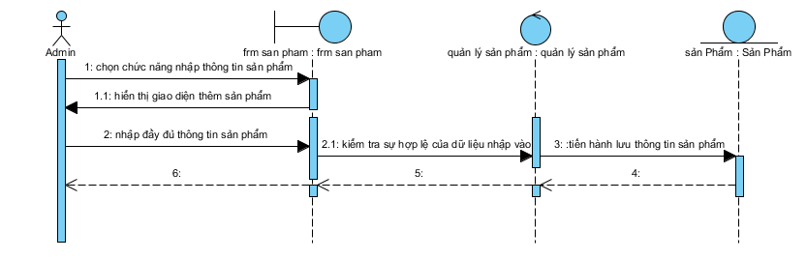

Hình 3.10: Biểu đồ tuần tự cho chức năng thêm sản phẩm

Người dùng đăng nhập vào hệ thống và chọn trang thêm sản phẩm.

Khi vào trang Quản lý sản phẩm, người dùng điền đầy đủ thông tin vào các textbox nhấn “thêm” nếu muốn thêm sản phẩm, nếu muốn sửa hay xóa sản phẩm thì nhấn vào “sửa” và “xóa”.

Ngoài ra nếu có sẵn danh sách sản phẩm thì người dùng có thể import trực tiếp danh sách sản phẩm vào mà không càn thêm lần lượt vào các ô textbox.

Hệ thống tự động cập nhật thông tin vào CSDL và hiển thị lên website.

* + 1. Biểu đồ tuần tự cho chức năng sửa thông tín sản phẩm

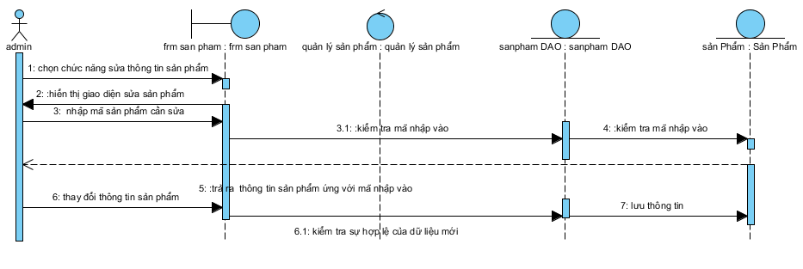

Hình 3.11: Biểu đồ tuần tự cho chức năng sửa thông tin sản phẩm

Người dùng đăng nhập vào hệ thống và chọn trang Quản lý sản phẩm.

Khi vào trang Quản lý sản phẩm người dùng điền đầy đủ thông tin vào các textbox nhấn “thêm” nếu muốn thêm sản phẩm, nếu muốn sửa hay xóa sản phẩm thì nhấn vào “sửa” và “xóa”.

Hệ thống tự động cập nhật thông tin vào CSDL và hiển thị lên website.

* + 1. Biểu đồ tuần tự cho chức năng quản lý thông tin loại sản phẩm

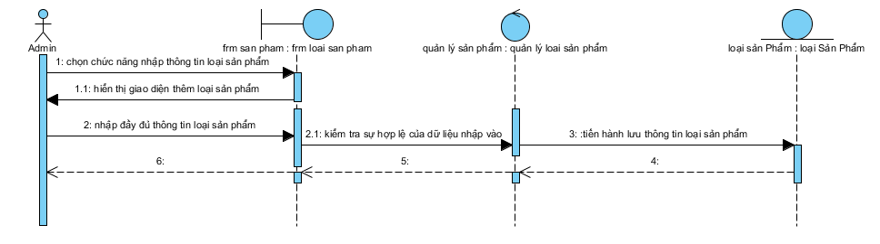

Hình 3.12: Biểu đồ tuần tự chức năng quản lý loại sản phẩm

Người dùng đăng nhập vào hệ thống và chọn trang Quản lý loại sản phẩm.

Khi vào trang Quản lý loại sản người dùng điền đầy đủ thông tin vào các textbox nhấn “thêm” nếu muốn thêm danh mục , nếu muốn sửa hay xóa sản phẩm thì nhấn vào “sửa” và “xóa”.

Hệ thống tự động cập nhật thông tin vào CSDL và hiển thị lên website.

* + 1. Biểu đồ tuần tự cho chức năng tìm kiếm sản phẩm

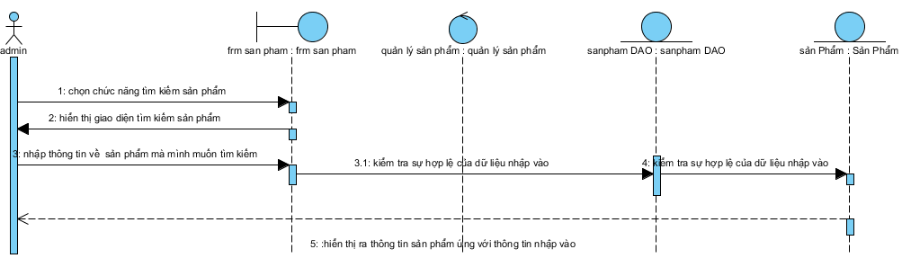

Hình 3.13: Biểu đồ tuần tự cho chức năng tìm kiếm sản phẩm

* + 1. Biểu đồ tuần tự cho chức năng xóa loại sản phẩm

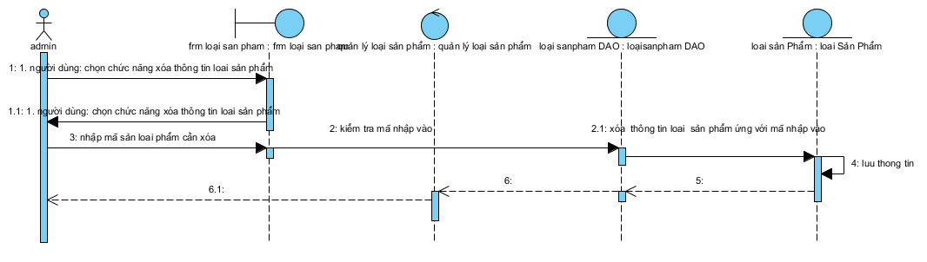

Hình 3.14: Biểu đồ tuần tự cho chức năng xóa loại sản phẩm

* 1. Biểu đồ lớp
* **Danh sách các lớp đối tượng chính của hệ thống**

Bảng 3.5: danh sách các lớp

|  |  |  |
| --- | --- | --- |
| STT | Tên lớp/quan hệ | Ý nghĩa/Ghi chú |
| 1 | ThanhVien | Thành Viên |
| 2 | KhachHang | Khách Hàng |
| 3 | PhanQuyen | Phân Quyền |
| 4 | NhomSanPham | Nhóm Sản Phẩm |
| 5 | LoaiSanPham | Loại Sản Phẩm |
| 6 | SanPham | Sản Phẩm |
| 7 | LuuSanPham | Lưu Sản Phẩm |
| 8 | LienHe | Liên Hệ |
| 9 | Menu | Menu |
| 10 | VungMien | Vùng Miền |
| 11 | QuangCao | Quảng Cáo |

Đặc tả từng lớp

* **Lớp sản phẩm**

+ Thuộc tính

Bảng 3.6: bảng sản phẩm

|  |  |  |  |
| --- | --- | --- | --- |
| **STT** | **Tên trường** | **Kiểu dữ liệu** | **Ràng buộc** |
| **1** | MaSP | Varchar(10) | Not null |
| **2** | MaLoai | Varchar(10) | Not null |
| **3** | TenSP | Nvarchar(50) | Not null |
| **4** | HangSP | Nvarchar(50) | Not null |
| **5** | GiaBan | float | Not null |
| **6** | MoTa | Nvarchar(50) |  |
| **7** | SoLuong | int |  |
| **8** | NgayDang | datetime | Not null |
| **9** | AnhMota | Nvarchar(150) | Not null |

+ Phương thức

Bảng 3.7: Danh sách các phương thức lớp sản phẩm

|  |  |  |  |
| --- | --- | --- | --- |
| STT | Tên phương thức | KDL | Ghi chú |
| 1 | Them() | Void | Thêm bản ghi vào trong CSDL |
| 2 | Sua() | Void | Sửa bản ghi trong CSDL |
| 3 | Xoa() | Void | Xóa bản ghi trong CSDL |

* **Lớp loại sản phẩm**

**+** Thuộc tính

Bảng 3.8: bảng loại sản phẩm

|  |  |  |  |  |
| --- | --- | --- | --- | --- |
| **STT** | **Tên trường** | **Kiểu dữ liệu** | **Ràng buộc** | **Mô tả** |
| **1** | MaLoai | Varchar(10) | Not null | Khóa chính |
| **2** | TenLoai | Nvarchar(50) | Not null | Tên loại |
| **3** | MoTa | Nvarchar(50) | Not null | Mô Tả |

**+** Phương thức

Bảng 3.9: danh sách phương thức lớp loại sản phẩm

|  |  |  |  |
| --- | --- | --- | --- |
| STT | Tên phương thức | KDL | Ghi chú |
| 1 | Them() | Void | Thêm bản ghi vào trong CSDL |
| 2 | Sua() | Void | Sửa bản ghi trong CSDL |
| 3 | Xoa() | Void | Xóa bản ghi trong CSDL |

* **Lớp Vùng miền**

**+** Thuộc tính

Bảng 3.10: bảng vùng miền

|  |  |  |  |  |
| --- | --- | --- | --- | --- |
| **STT** | **Tên trường** | **Kiểu dữ liệu** | **Ràng buộc** | **Mô tả** |
| **1** | MaVM | Varchar(10) | Not null | Khóachính |
| **2** | TenVM | Nvarchar(50) | Not null | Tên Tin |
| **3** | MoTa | Nvarchar(100) | Not null | Mô Tả |

+ Phương thức

Bảng 3.11: danh sách phương thức lớp vùng miền

|  |  |  |  |
| --- | --- | --- | --- |
| STT | Tên phương thức | KDL | Ghi chú |
| 1 | Them() | Void | Thêm bản ghi vào trong CSDL |
| 2 | Sua() | Void | Sửa bản ghi trong CSDL |
| 3 | Xoa() | Void | Xóa bản ghi trong CSDL |

* **Lớp khách hàng**

+ Thuộc tính

Bảng 3.12: bảng khách hàng

|  |  |  |  |  |
| --- | --- | --- | --- | --- |
| **STT** | **Tên trường** | **Kiểu dữ liệu** | **Ràng buộc** | **Mô tả** |
| **1** | MaKH | Varchar(10) | Not null | Khóa chính |
| **2** | TenKH | Varchar(10) | Not null | TenTin |
| **3** | MaPQ | Datetime | Not null | Khóa Ngoại |
| **4** | Ngay | date | Not null | Ngày |
| **5** | Anh | Varchar(50) | Not null | Hình Ảnh |
| **6** | SĐT | Varchar(50) | Not null | Số điện thoại |
| **7** | Email | Varchar(50) | Not null | Email |

+ Phương thức

Bảng 3.13: danh sách các phương thức lớp khách hàng

|  |  |  |  |
| --- | --- | --- | --- |
| STT | Tên phương thức | KDL | Ghi chú |
| 1 | Them() | Void | Thêm bản ghi vào trong CSDL |
| 2 | Sua() | Void | Sửa bản ghi trong CSDL |
| 3 | Xoa() | Void | Xóa bản ghi trong CSDL |

* **Lớp thành viên**

+ Thuộc tính

Bảng 3.14: bảng thành viên

|  |  |  |  |  |
| --- | --- | --- | --- | --- |
| **STT** | **Tên trường** | **Kiểu dữ liệu** | **Ràng buộc** | **Mô tả** |
| **1** | MaTV | Varchar(10) | Not null | Khóa chính |
| **2** | TenTV | Varchar(10) | Not null | Khóa ngoại |
| **3** | User | Datetime | Not null | Tài khoản |
| **4** | Pass | Nvarchar(50) | Not null | Mật khẩu |
| **5** | DiaChi | Nvarchar(50) | Not null | Địa Chỉ Khách Hàng |
| **6** | SĐT | Nvarchar(50) |  | Số điện thoại |
| **7** | Email | Nvarchar(50) |  | Email |

+ Phương thức

*Bảng 3.15: danh sách các phương thức lớp thành viên*

|  |  |  |  |
| --- | --- | --- | --- |
| STT | Tên phương thức | KDL | Ghi chú |
| 1 | Them() | Void | Thêm bản ghi vào trong CSDL |
| 2 | Sua() | Void | Sửa bản ghi trong CSDL |
| 3 | Xoa() | Void | Xóa bản ghi trong CSDL |

* **Lớp liên hệ**

+ Thuộc tính

Bảng 3.16: bảng liên hệ

|  |  |  |  |  |
| --- | --- | --- | --- | --- |
| **STT** | **Tên trường** | **Kiểu dữ liệu** | **Ràng buộc** | **Mô tả** |
| **1** | MaLH | Varchar(10) | Not null | Khóa chính |
| **2** | HoTen | Varchar(10) | Not null | Khóa ngoại |
| **3** | Ngay | Datetime | Not null | Ngày tạo hóa đơn. |
| **4** | NoiDung | Nvarchar(50) | Not null | Nội dung |
| **5** | DiaChi | Nvarchar(50) | Not null | Địa Chỉ Khách Hàng |
| **6** | Email | Nvarchar(50) | Not null | Đ/c Email Khách Hàng |
| **7** | SDT | Nvarchar(50) | Not null | Số Điện Thoại Khách Hàng |

+ Phương thức

Bảng 3.17: danh sách các phương thức lớp liên hệ

|  |  |  |  |
| --- | --- | --- | --- |
| STT | Tên phương thức | KDL | Ghi chú |
| 1 | Them() | Void | Thêm bản ghi vào trong CSDL |
| 2 | Sua() | Void | Sửa bản ghi trong CSDL |
| 3 | Xoa() | Void | Xóa bản ghi trong CSDL |

* **Lớp quảng cáo**

+ Thuộc tính

Bảng 3.18: bảng quảng cáo

|  |  |  |  |  |
| --- | --- | --- | --- | --- |
| STT | Tên thuộc tính | Kiểu dữ liệu | Ràng buộc | Ý nghĩa/ghi chú |
| **1** | id | int | Duy nhất trong hệ thống | Khóa chính |
| **2** | TenQQ | Nvarchar(50) | Not null | Tên quảng cáo |
| **3** | HinhAnh | Nvarchar(150) |  | Ảnh minh họa |
| **4** | Vitri | Nvarchar(150) |  | Vị trí đăng QC |
| **5** | NgayDang | datetime | Not Null | Ngày đăng |
| **6** | Link | Nvarchar(150) | Not Null | Link quảng cáo |
| **7** | TrangThai | Nvarchar(150) |  | Trạng thái |

* 1. Mô hình dữ liệu quan hệ

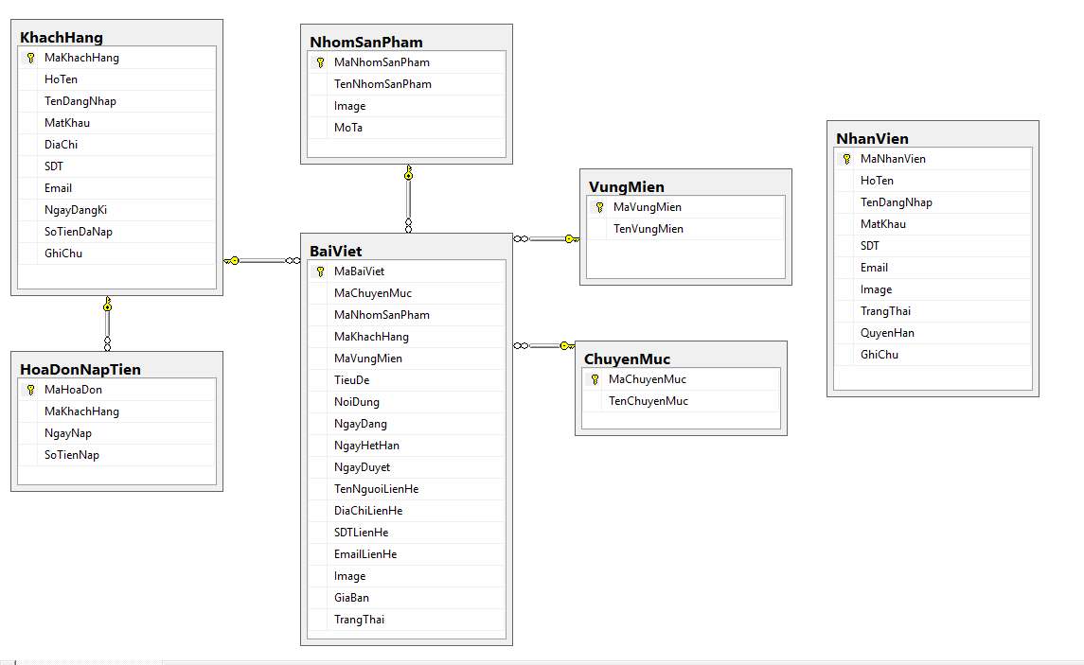

Hình 3.15: Mô hình dữ liệu quan hệ

* 1. Giao diện
     1. Giao diện đăng nhập

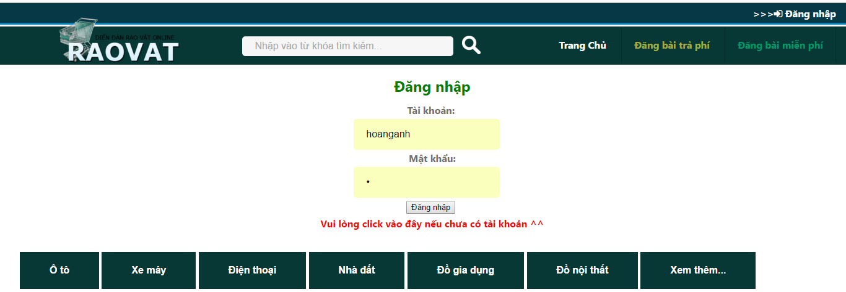

Hình 3.16: Giao diện trang đăng nhập

* + 1. Giao diện trang chủ

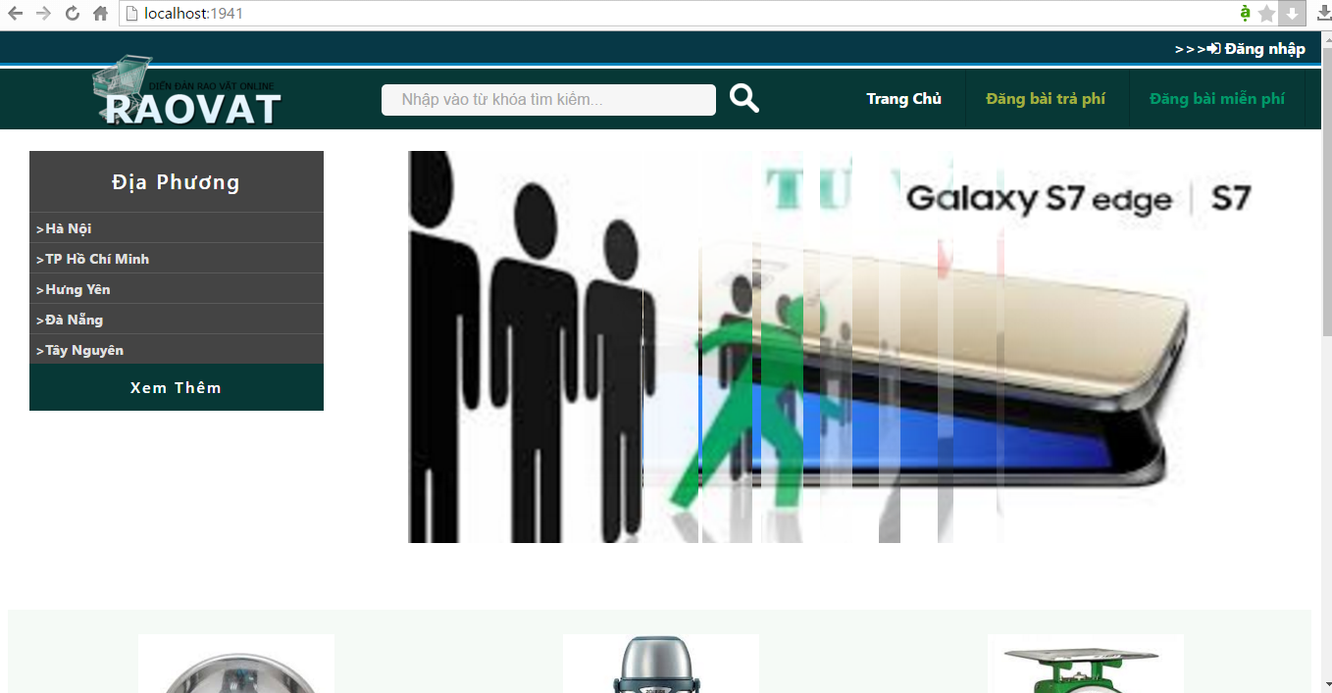

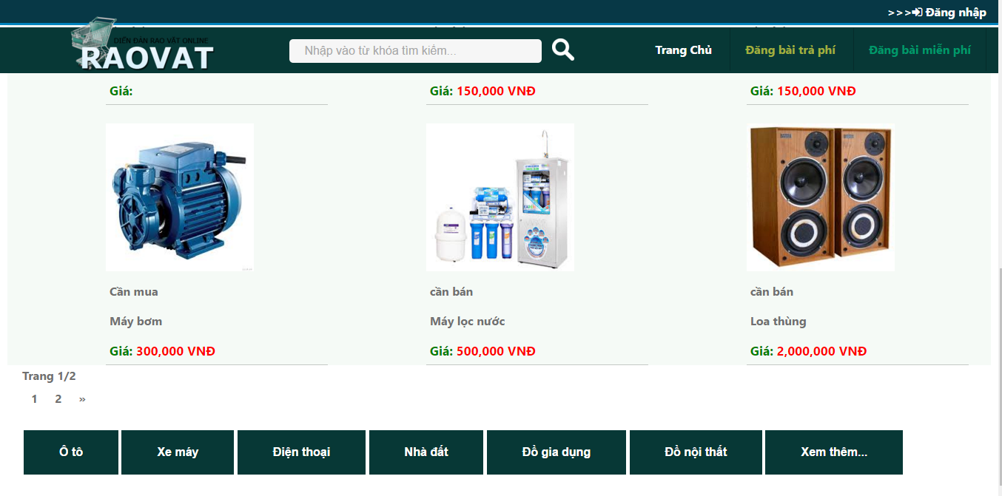

Hình 3.17: Giao diện trang chủ

* + 1. Giao diên chi tiết sản phẩm

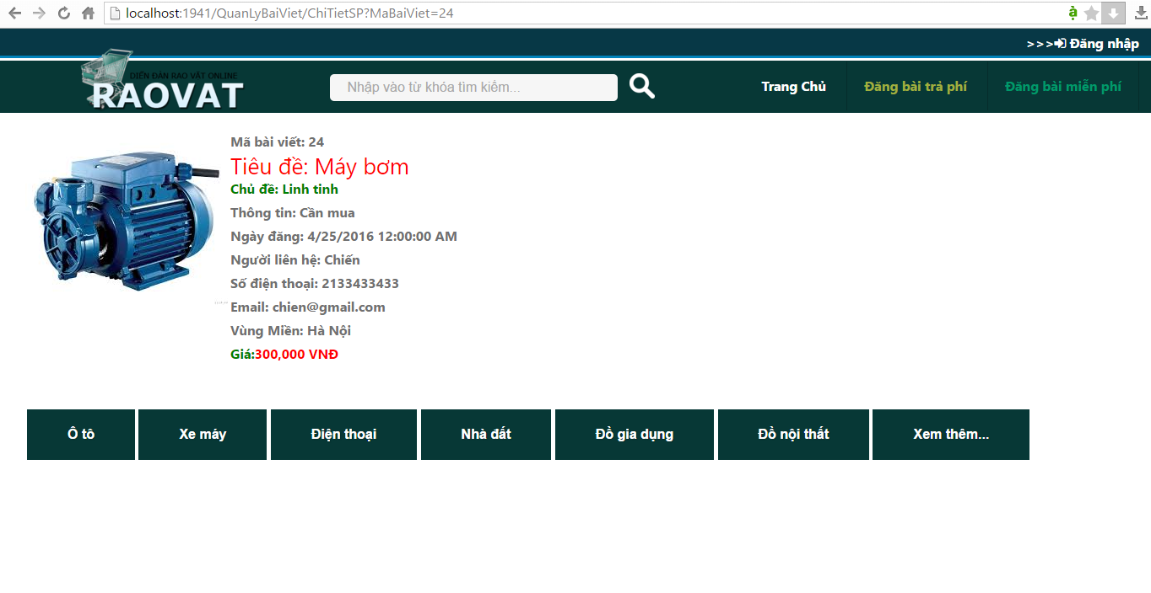

Hình 3.18: Giao diện trang chi tiết sản phẩm

* + 1. Giao diện trang bài đăng của khác hàng

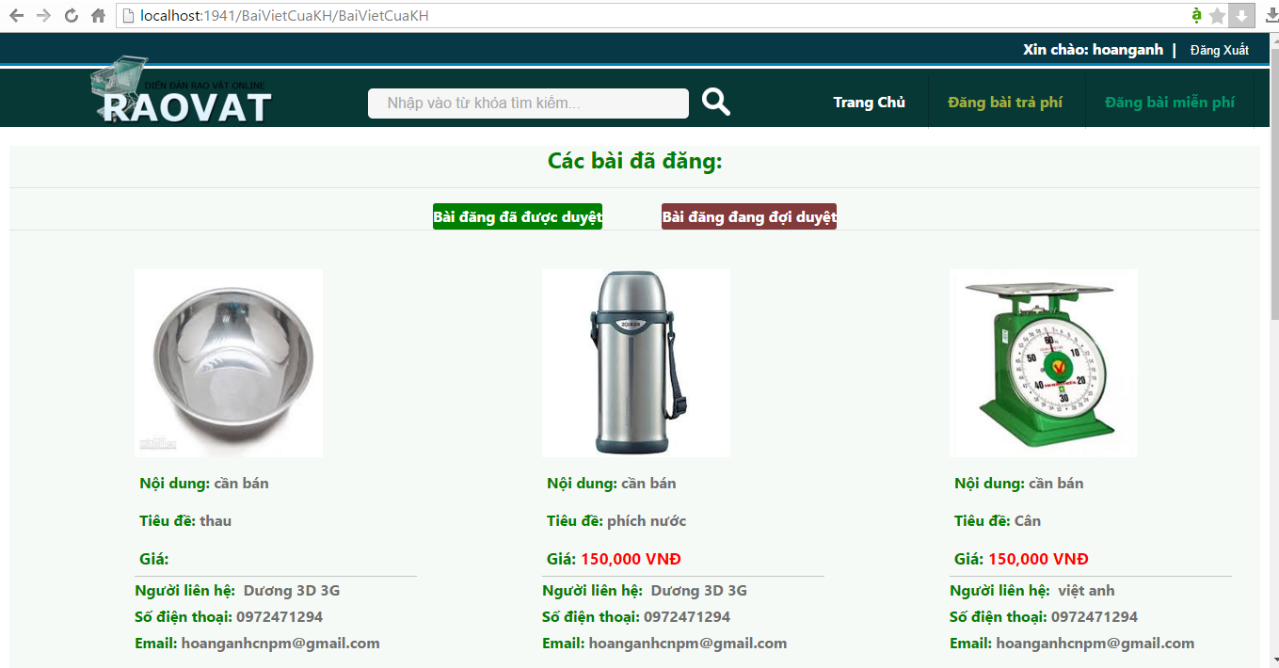

Hình 3.19: Giao diện trang sản phẩm của khách hàng

* + 1. Giao diện trang đăng bài

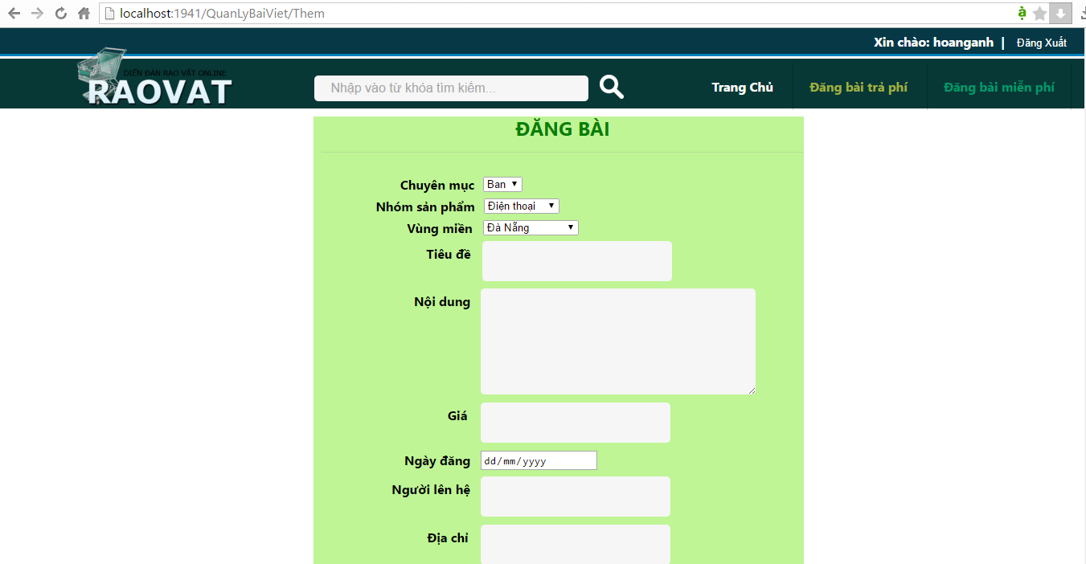

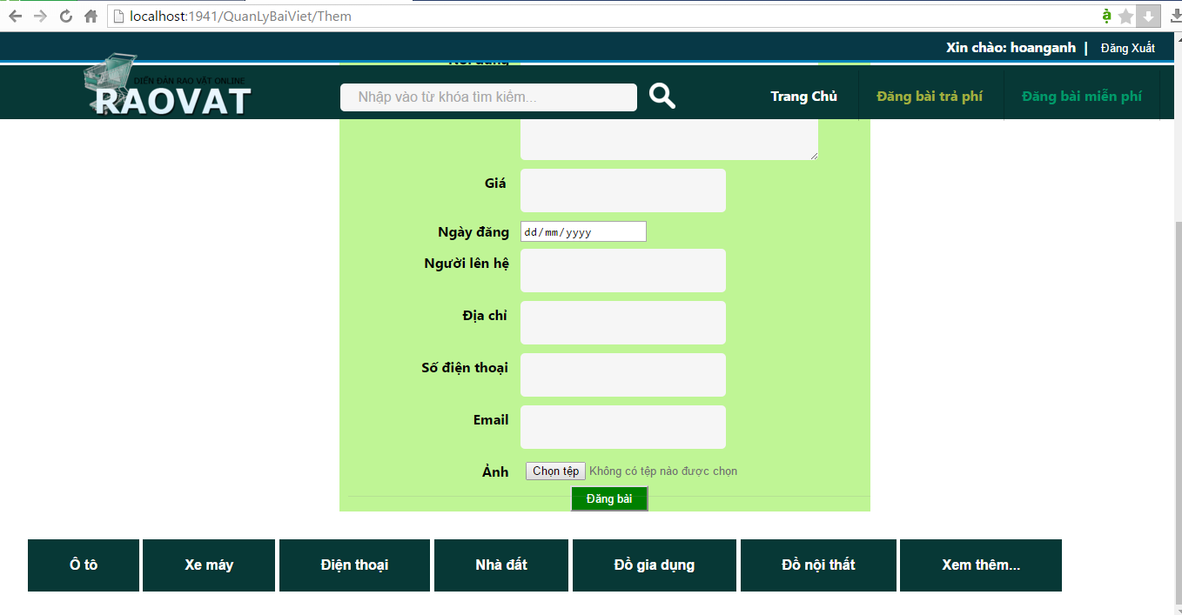

Hình 3.20: Giao diện trang đăng bài

* + 1. Giao diện trang tìm kiếm

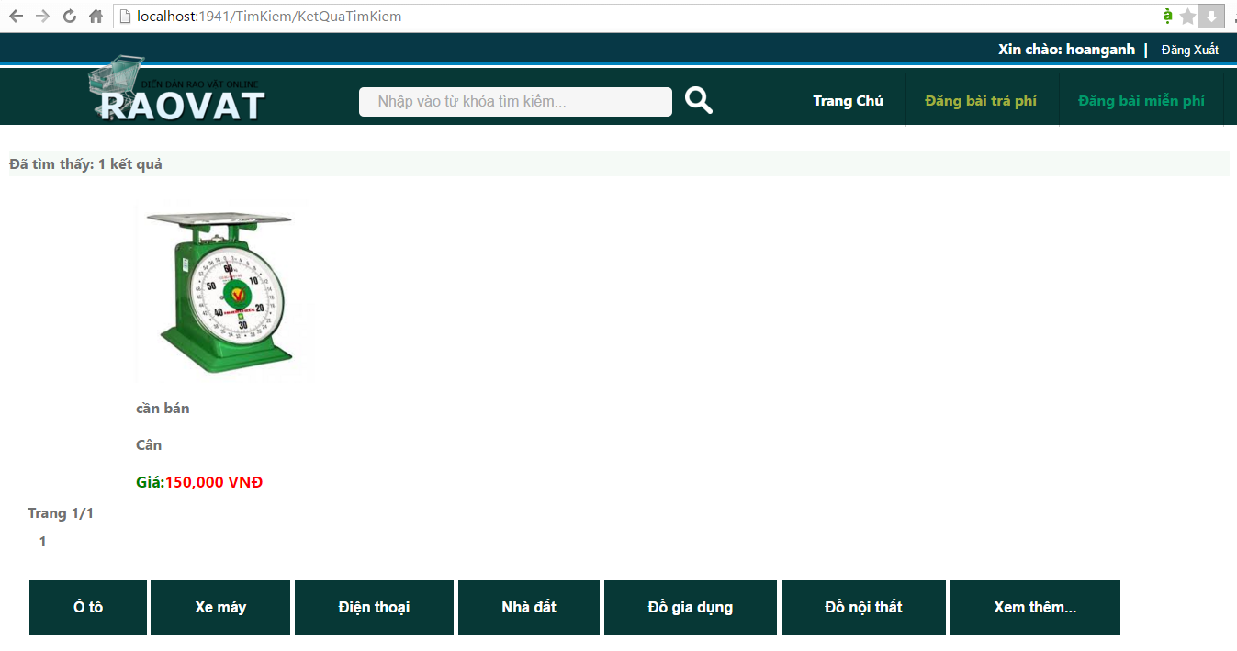

Hình 3.21: Giao diện trang tìm kiếm

* + 1. Giao diện trang Admin

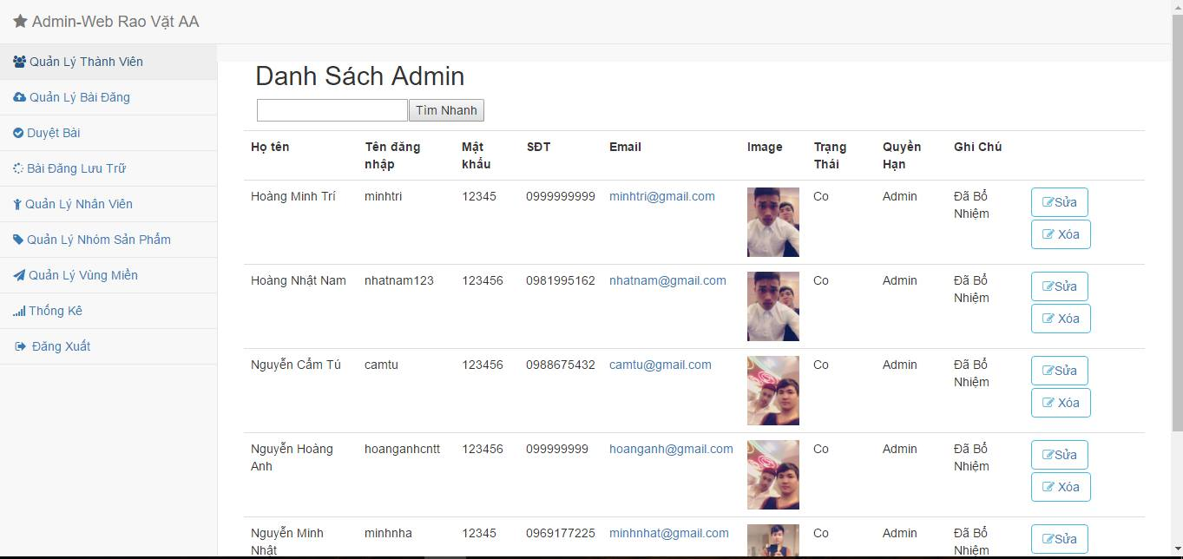

Hình 3.22: Giao diện trang Admin

* + 1. Giao diện trang quản lý thành viên

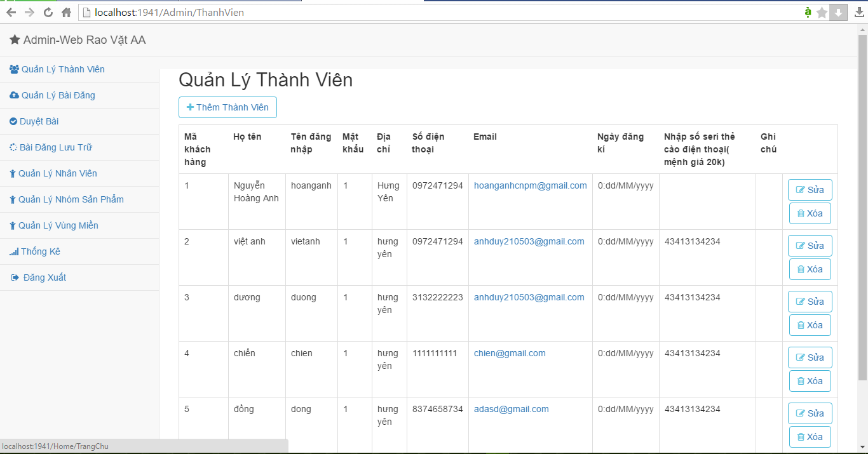

Hình 3.23: Giao diện trang quản lý thành viên

* + 1. Giao diện trang quản lý bài đăng

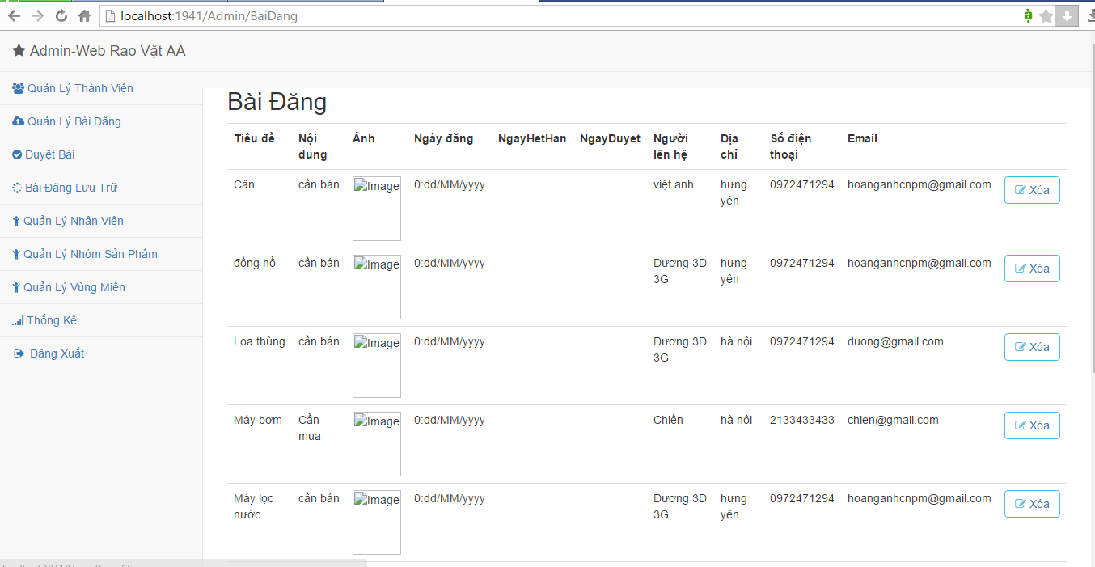

Hình 3.24: Giao diện trang quản lý bài đăng

* + 1. Giao diện trang duyệt bài

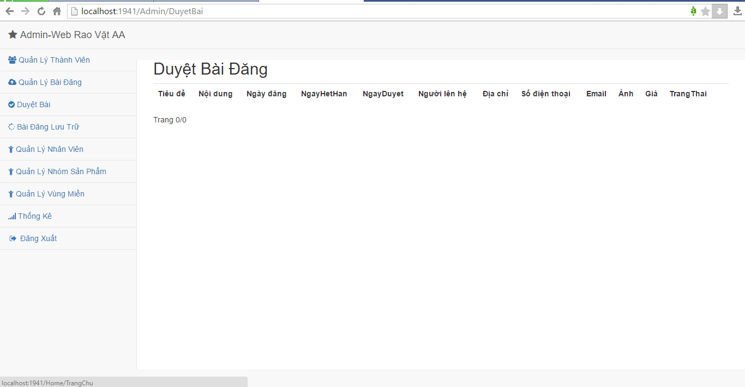

Hình 3.25: Giao diện trang duyệt bài

* + 1. Giao diện trang lư trữ bài đăng

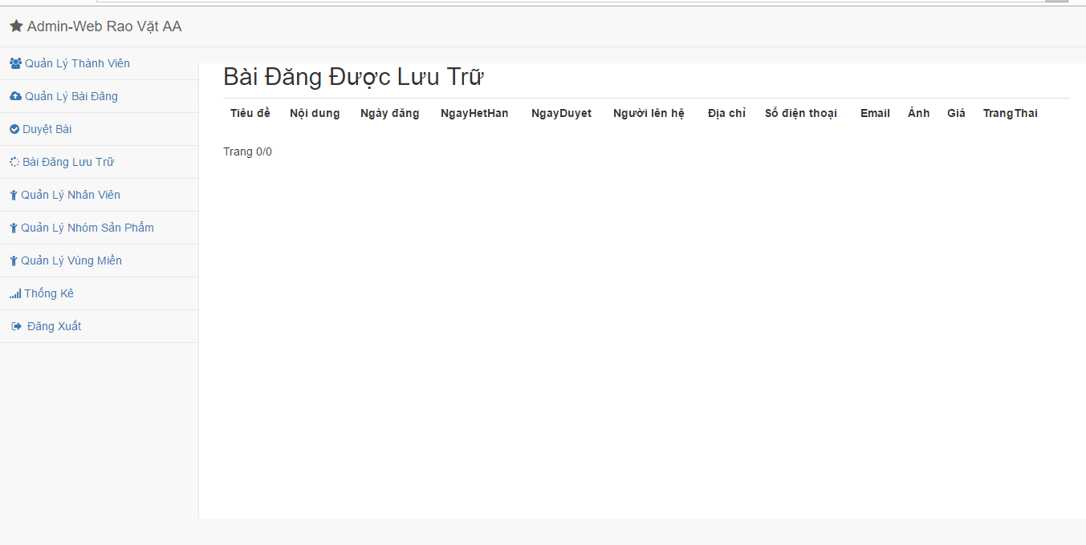

Hình 3.26: Giao diện trang lưu trữ bài đăng

* + 1. Giao diện trang quản lý nhóm sản phẩm

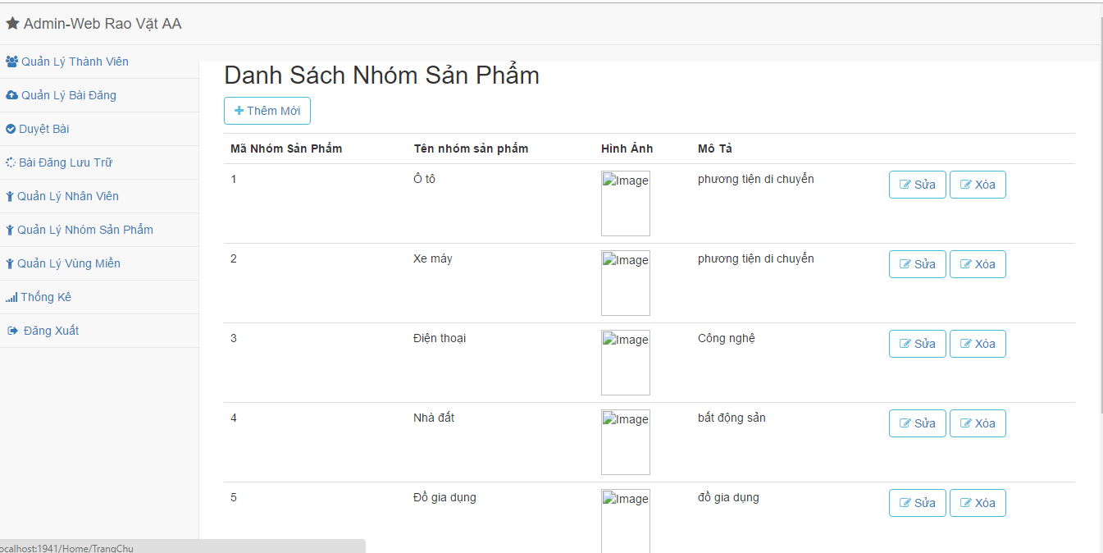

Hình 3.27: Giao diện trang quản lý nhóm sản phẩm

* + 1. Giao diện trang quản lý vùng miền

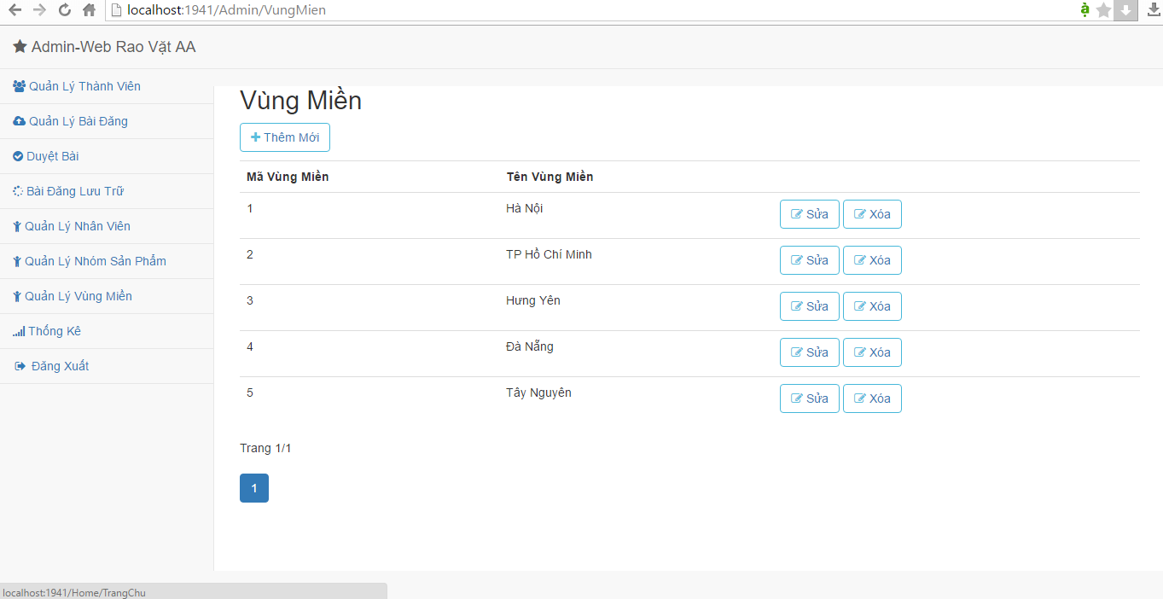

Hình 3.28: Giao diện trang quản lý vùng miền

# KẾT LUẬN

* 1. Kết quả đạt được của đề tài

Sau thời gian nghiên cứu và phát triển, tác giả đã hoàn thành cơ bản các mục tiêu ban đầu đề ra của đề tài. Nhóm đã thực hiện nghiên cứu và đề ra giải pháp thiết kế web trên nền tảng Công nghệ .NET

Xây dựng được website bằng ngôn ngữ ASP.net theo mô hình MVC và sử dụng ngôn ngữ Razor

Giao diên thân thiện, dễ nhìn, màu sắc không đối lập

Cung cấp thông tin, xử lý đánh giá hiệu quả

Thông tin đƣợc cập nhật và sửa đổi thường xuyên

Có khả năng tra và tìm kiếm một cách nhanh chóng.

Có chức năng tự động gửi mail đến khách hang sau khi đăng bài tại Website.

* 1. Hạn chế của đề tài

Hệ thống website mới dừng lại ở giải các module cơ bản của hệ thống tin tức, chưa có nhiều module tiện ích cho người dùng.

Hệ thống chưa có các trợ giúp ngữ cảnh cho người dùng cấu hình tạo mới website.

* 1. Hướng phát triển của đề tài

Trong thời gian nghiên cứu và thực hiện đề tài, tác giả đã vạch ra được hướng phát triển tiếp theo của đề tài như sau:

Xây dựng thêm các Control làm phong phú trên việc tùy biến giao diện của website.

Bổ sung các Module hỗ trợ cho các website giới thiệu sản phẩm và thương mại điện tử.

Bổ sung tính năng thanh toán bằng các hình thức khác nhau.

TÀI LIỆU THAM KHẢO

[1]. Khoa CNTT Giáo trình học phần Công nghệ Web (ĐHSPKT Hƣng Yên)

[2]. Khoa CNTT Giáo trình cơ sở dữ liệu (ĐHSPKT Hƣng Yên)

x

|  |  |
| --- | --- |
| [3] | Phạm Hữu Khang, *Lập trình ASP.NET 2.0*. Hà Nội, Việt Nam: Nhà xuất bản Lao Động Xã Hội, 2005. |
| [4] | Nguyễn Văn Quyết, *Giáo trình Công nghệ Web và ứng dụng*. Hưng Yên, Việt Nam: Khoa Công nghệ Thông tin - UTEHY, 2010. |

x

[5] <http://myclass.vn/> khóa học lập trình Web bằng mô hình MVC

PHỤ LỤC

1. <Tiêu đề phụ lục 1 (nếu có) >
2. <Tiêu đề phụ lục 1 (nếu có) >

…..